活动成交不少却持续退货：怎样用售后原因修正宣传和商品组合｜云上订货系统
一家食品批发商给社区门店做“开业补货满额优惠”，活动期间订单数比平时高，运营准备下个月照搬。客服却发现，活动结束后的两周，部分门店退回了整箱调料和搭售的半成品。有人填“客户误购”，有人说规格与宣传理解不同，还有人说商品送到时已过了门店备餐时间。如果只拿活动订单数向老板汇报，就会把尚未完成的交易当成增长；如果把所有退货都判为活动选品错误，又可能错停真正有需求的商品。关键是沿原活动承诺、原订单和实际交付逐笔核因，再决定改宣传、改商品组合还是改履约。
本文讨论的是批发活动产生的售后复盘，不把系统的“退货原因”字段当作自动诊断结论。云上订货能留下活动条件、订单、客户退货申请、后台退货单等记录，运营需要把它们与当时的页面文案、客户沟通和仓配事实对应。目标是让下一轮活动的成交、退货和净贡献可以按相同客户群与商品规格比较，而不是把退货率压低在报表上。

先把退货放回原活动承诺，不从一个原因字段下结论
活动成交以后，先按客户类型、商品规格、活动批次和下单日期圈定一组订单。一个社区门店因临时调整进货计划退货，与十家门店都误认“每箱十二包”为“每包十二箱”，虽然都可能选择“误购”，经营原因完全不同。运营要保留购买当时的活动页面、主图、规格说明、优惠门槛和赠品承诺；客服保留客户描述的实际使用场景；仓库和配送保留拣货、批次、发货与签收记录。活动页面事后被修改，不能拿新页面替代客户下单时看到的承诺。
可先把退货申请分成四类待核：宣传或规格预期落差、商品组合不适配、商品本身或批次质量、交期及交付差异；再单列客户计划变化。分类不是为了给客户定责任，而是为每一种原因找到可以验证的证据和可执行的修改动作。若客户说“太大包装卖不动”，要看该门店的日销量、最小订量与实际拆箱成本，未必是质量差；若客户说“到货太晚”，应核承诺时段与实际签收，不能让采购仅凭退货商品去换供应商。
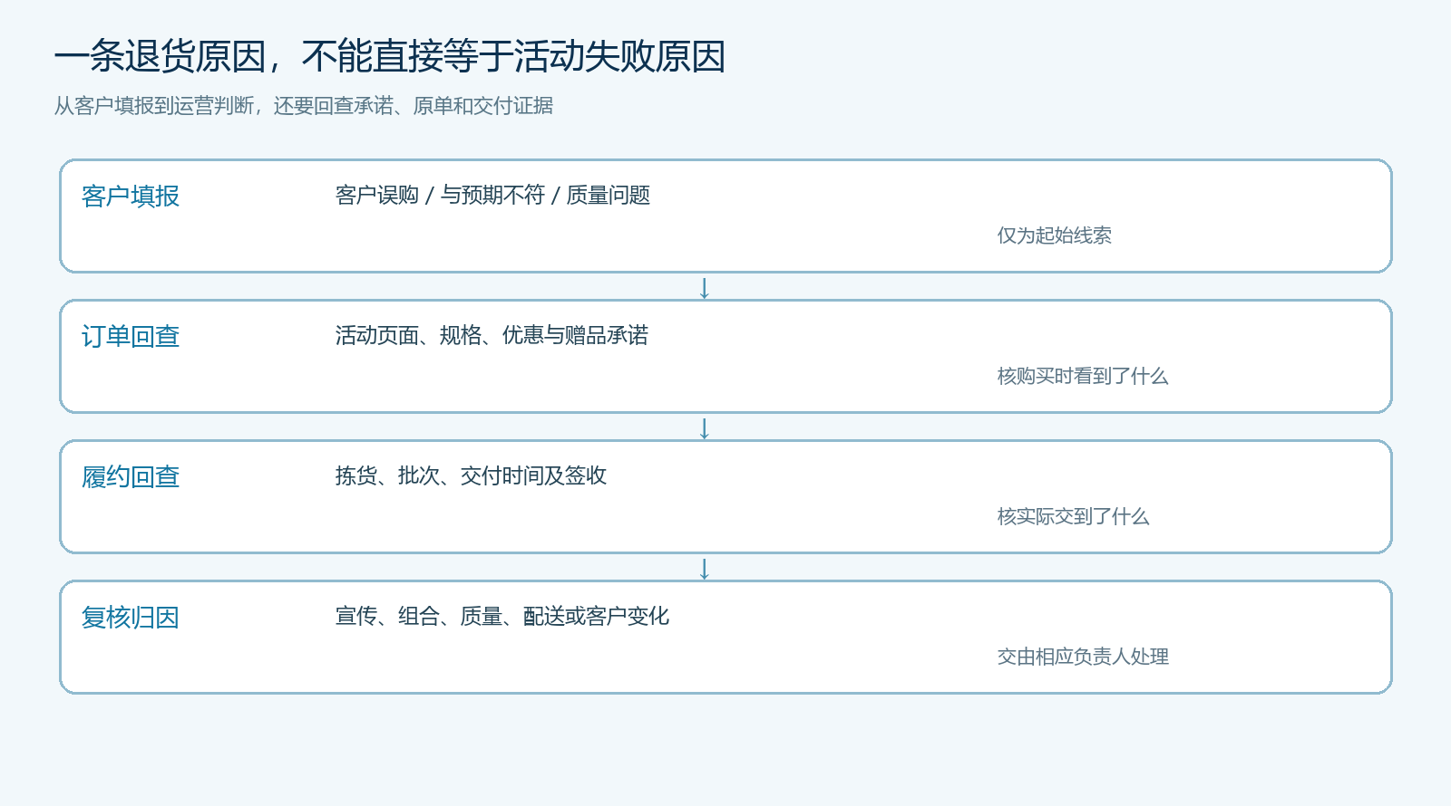
图1：退货原因是调查入口；回到当时承诺、原单与实际履约，才能分辨应改宣传、组合、质量还是交付。
手机商城真实退货申请页能看到退货商品、规格、数量、退款金额以及客户填写的“客户误购”和备注。这张图证明客户侧会留下原因与备注，不证明这笔示例退货由促销导致。运营复盘时应沿客户申请找到对应原订单，再补上活动来源与沟通记录；不能从图中的“客户误购”四个字直接判定门店不认真下单。
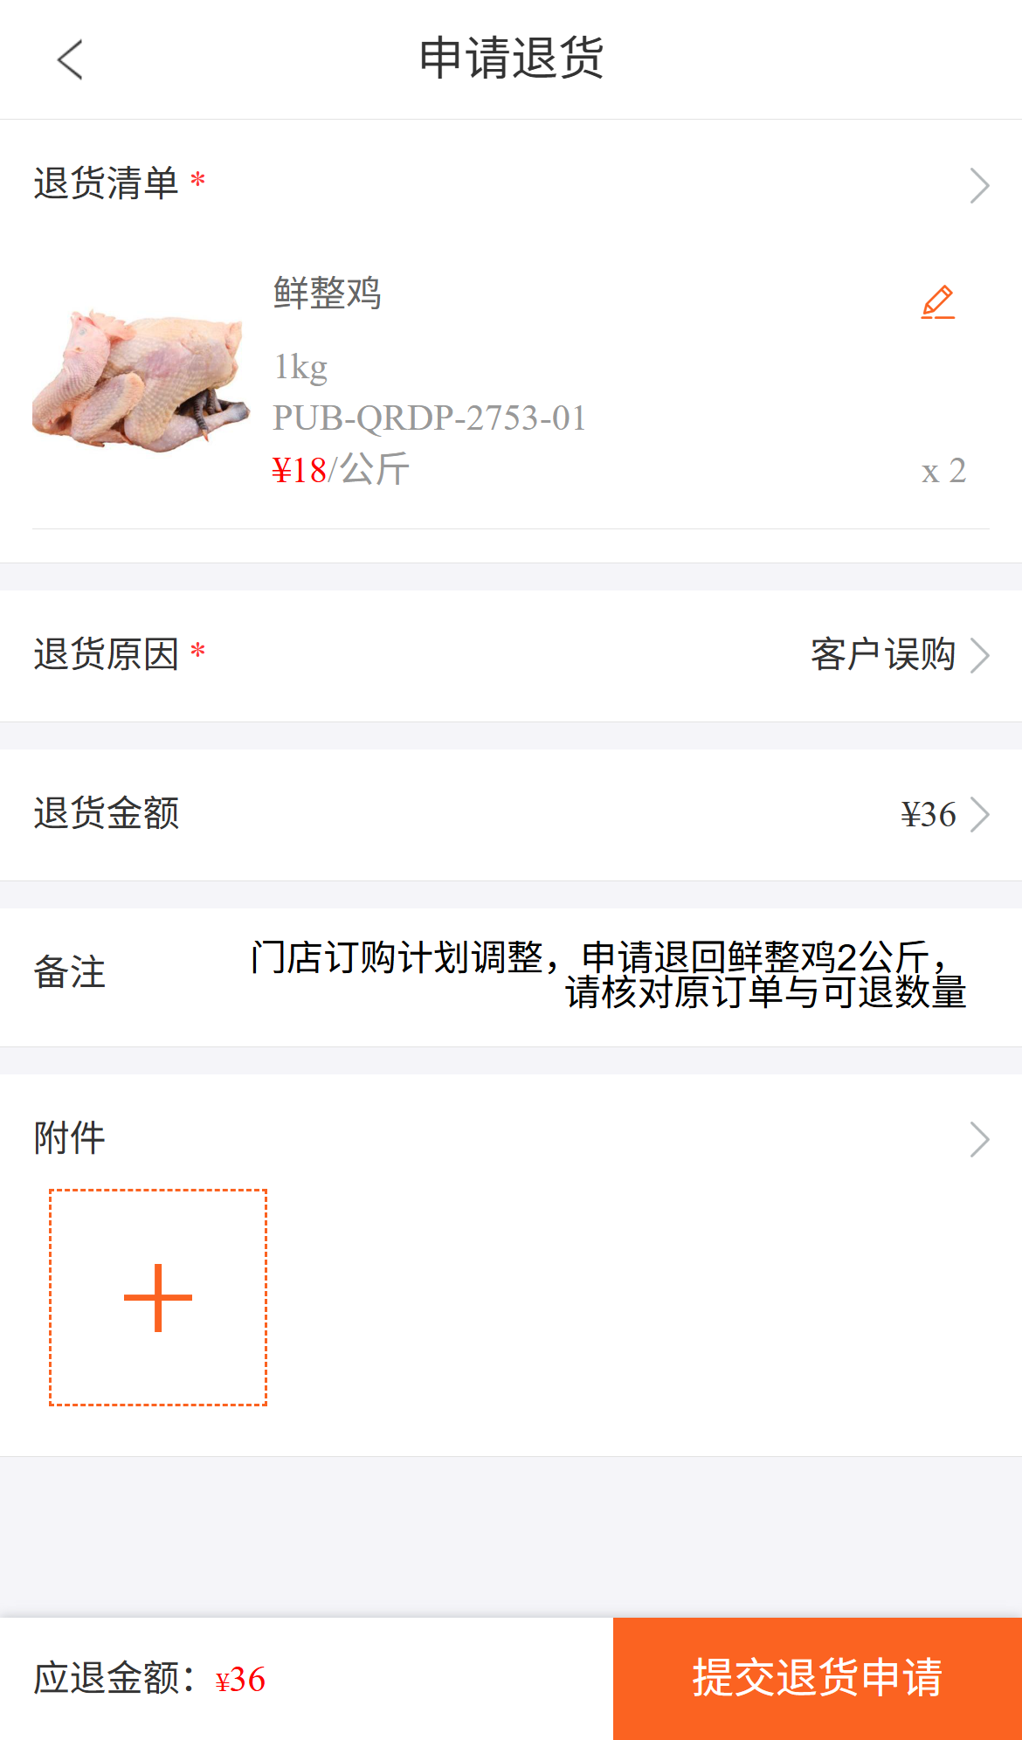
图2：真实手机端售后入口提供原始线索；示例单并非本文活动样本，归因仍须核对原订单和页面承诺。

用订单和退货单串起数量、金额与处理状态
活动复盘要把“提出申请”“审核通过”“商品退回”“退款完成”分开。客户提交申请不代表已经退货；仓库收到商品也不代表财务已退款；整单部分退货则不能按整单金额冲减销售。先给每笔售后建立原订单号、客户、SKU、规格、申请数量、确认退货数量、商品状态、退款方式和处理时间的对应关系。对赠品是否退回、优惠券是否回退、应收是否调整，企业应按原活动规则与真实单据逐项核实，不能用另下一笔订单的折让暗中做平。
后台真实退货单详情页展示退货原因、商品数量、金额和提交至入库、退款的处理节点。它与前面的手机申请来自同一示例业务，分别说明客户填报和后台受理两个视角；文章里只在讨论不同节点时使用，不把两张截图当作两组独立退货证据。对于活动订单，客服应在原因备注里记录客户原话和确认方式，运营再标记复核分类，保留原始值，避免事后为了报表好看统一改成“客户原因”。
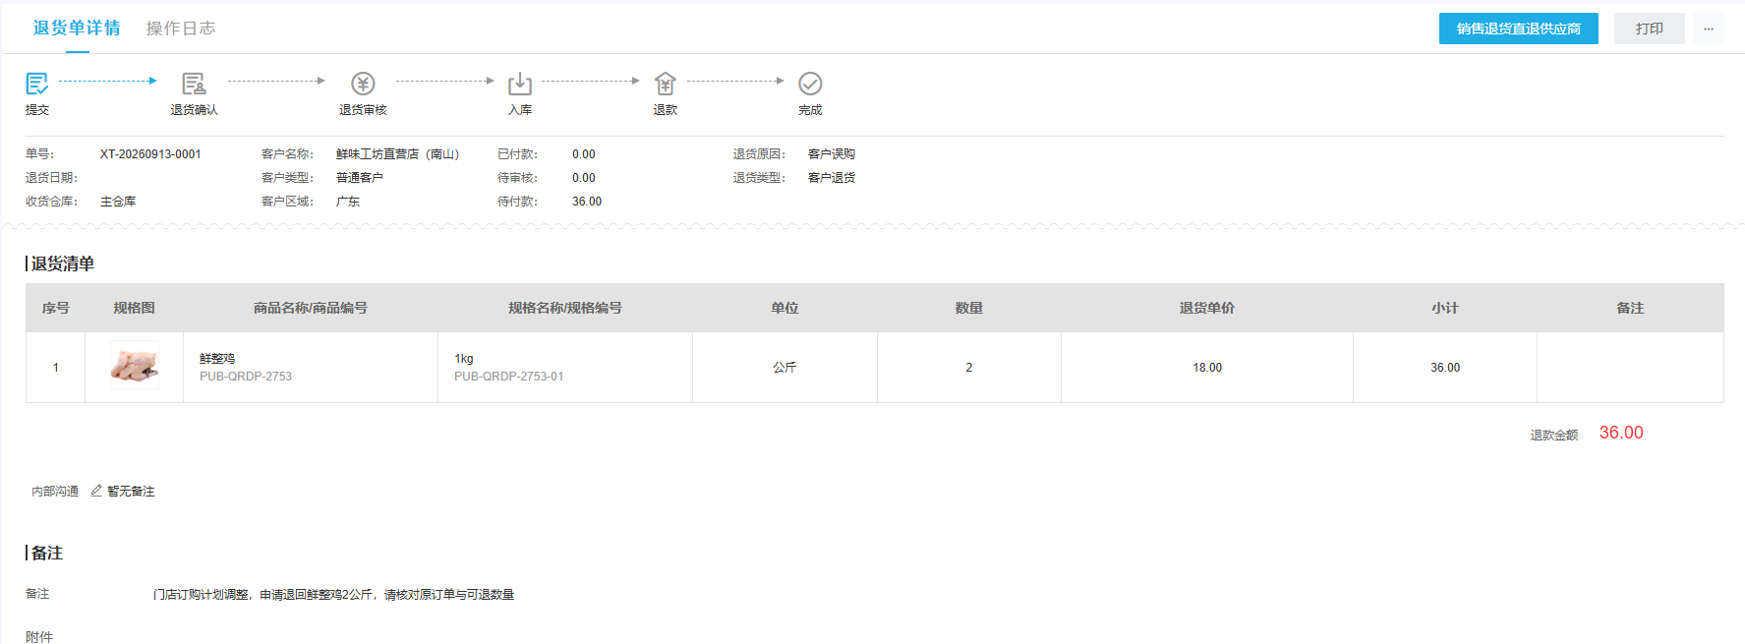
图3：真实管理端退货详情用于核售后流程；该示例与图2同源，不能代替活动归因调查。
对“持续退货”的判断必须规定观察窗。刚结束三天的活动与结束四周的活动，客户有不同时间发现问题，直接比较总退货笔数不公平。可按同品类的正常补货周期设置固定窗口，只统计已完成交付且观察期结束的订单；申请中、已撤销、审核未通过、确认退货分别列出。分母可同时看订单数、售出件数和成交金额，分子按确认退货的相同单位计算。比如大包装只退了两单，但每单十箱；小包装退五单，每单一箱，只看退货订单率会误判损失大小。再按新老客户、门店规模、SKU 和地区分组，避免某次活动大量吸引新客户而把结构变化误读成产品变差。

把原因翻译成不同的宣传和组合动作
如果集中出现“宣传看起来适合小门店，实际包装过大”，应先改首页文案和商品详情：显示每箱净含量、最小订量、适合的日用量或覆盖门店类型，必要时把大包装从小门店首页推荐位撤下。对仍有需求但现金周转紧的门店，可评估小规格或混合箱，而不是先继续加大优惠力度。商品详情应把规格、保质期、储存要求和赠品条件写在下单前能看到的位置，不在售后争议出现时才拿隐藏规则解释。
如果客户反馈“买了主商品，赠品却用不上”，问题可能是组合设计。运营可以按真实补货场景重组：餐饮客户常一起采购的食材、调味品和耗材应核使用频次与保存条件；社区门店的组合要核货架周转，不能为了提高客单价把慢销品强塞进去。试点时比较原组合、新组合和单品正常销售三组，记录订单、退货件数、客单毛利及后续补货。客户愿意先买大包后继续补同款，才说明组合帮助了采购；仅有一次首单增长不能证明方案有效。
若集中在某个批次出现质量或包装破损，采购、品控和仓库应按批次、供应商与交付车次调查，必要时暂停该批次推广并按企业售后规则处理。若客户确实看到了正确规格，却因晚到失去使用价值，营销页应修改可承诺交期，仓配要检讨区域、路线和截单时间。这类交付问题不能通过更换商品主图解决。对客户临时取消进货计划，则需识别其采购周期、账期与库存能力，改变触达时点或推荐数量，不急着全盘否定商品。
优惠规则也会制造预期差。例如“满额券”若限定有效期、每人限领且使用门槛较高，宣传语只写“领券立减”容易吸来不适合的客户。后台真实优惠条件页显示面值、有效期、总量、限额和门槛，证明这些条件可核；示例券并不代表上述活动。若售后集中抱怨优惠未按预期生效，要回查客户身份、下单时间、适用商品和订单结算，不应把这类投诉与商品质量退货混在一起。
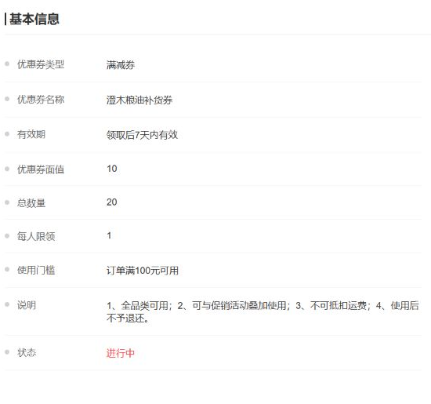
图4：真实后台条件字段用于追查活动承诺与实际规则是否一致；示例券须与本次活动原记录区分。

用同口径数据复盘，不让总退货率掩盖问题
运营给老板的复盘不能只有“下单增长百分之几、退货下降百分之几”。同一活动里，大客户与小门店的订单数量、单笔金额和售后周期不同；若今年主推大包装、去年主推小包装，总退货率即使不变，企业承担的退件运费与库存损失也可能完全不同。至少列出每个重点 SKU 在同一观察窗内的成交数量、确认退货数量、退款金额、原因分类及净成交。对数据量很小的商品，不宜把一两单波动包装为显著改善；可同时给出绝对数，并继续观察一个补货周期。
比较下一轮活动时，先固定客户群、规格、配送范围和促销强度，变更宣传或组合中的一项。若同时换商品、加优惠、扩地区、改配送时段，退货改善无法归因。对于已经提出退货申请但还未处理完的订单，单列未结状态；不应延迟审核把它排除到统计窗口外。售后登记越完整，管理层越能知道活动真实质量，不能把“零退货”当成客服绩效目标。
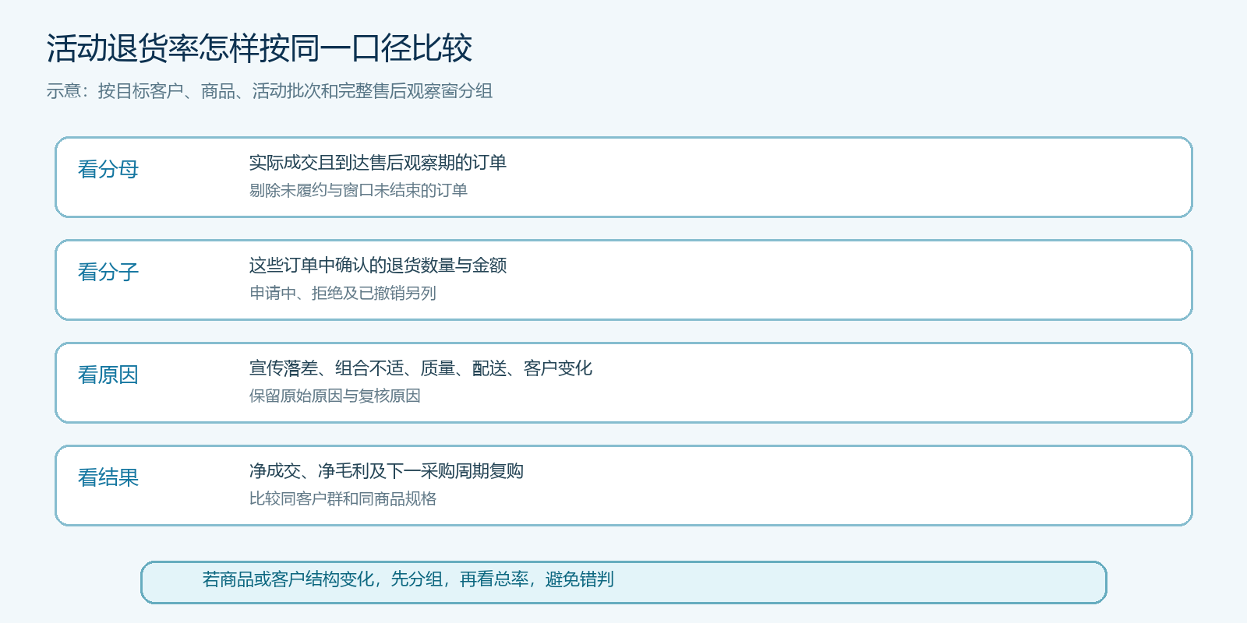
图5：比较前先固定客户、商品和售后观察窗；申请中与确认退货分开，避免用统计口径制造改善。

把售后、补发和退款成本算回活动净贡献
活动销量很高却持续退货，财务应把账面毛利还原到净贡献。以一组订单为例，先按实际成交且最终保留的商品数量算销售毛利，再扣优惠券、赠品采购与包装、额外配送、补发、退件运费、退款手续费、不可复售的商品损失及确实发生的售后处理成本。若退回商品重新入库，需核实其状态和可再次销售价值；食品、日化等品类不能默认退件都能原价二次销售。计算方法需要与企业会计和管理口径一致，文中的示意链条不能代替财务凭证。
对于应收账期客户，还要看退款或折让怎样影响原应收，是否导致已开票、未回款和退货数量不一致。已经退货的商品若留在补货推荐里，也会让客服二次推荐同样不合适的组合。财务、客服和运营最好共用原订单编号，避免销售把退货记在本月、运营把成交记在上月，最后双方都声称数据正确。系统能保留业务单据，成本归属和客户权益仍由负责人按真实规则确认。
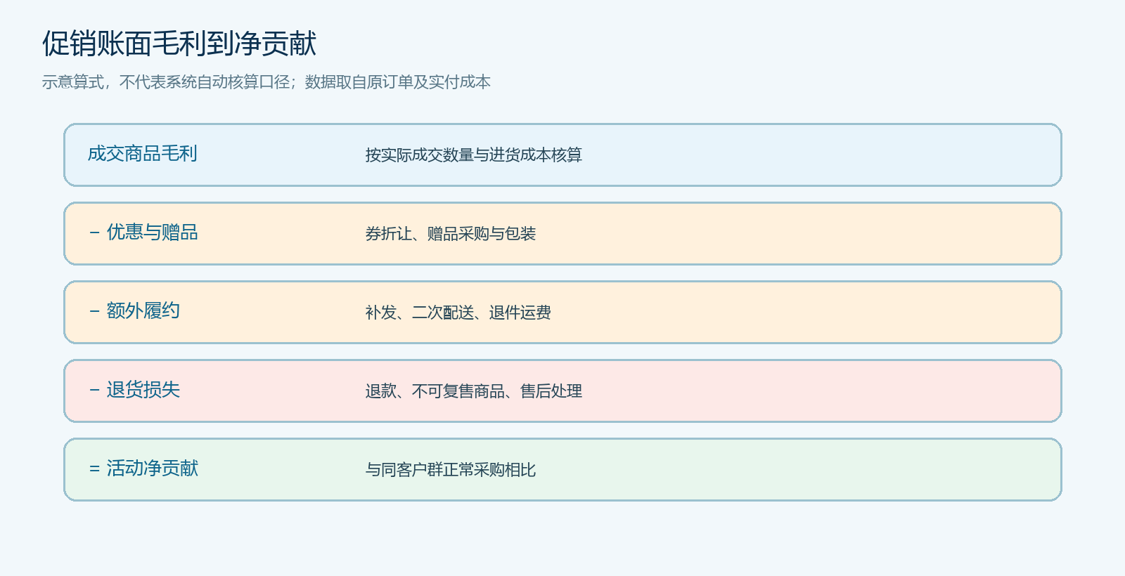
图6：净贡献要回到原单和实际成本；仅看成交额或初始毛利，会高估持续退货活动的价值。

下一轮只改能被验证的一件事，再决定是否放大
下一轮试点可以选择退货最集中的一个客户群和两个 SKU。第一周由客服抽核原单与退货备注，找出证据最充分的主要问题；商品运营针对它修改规格说明或组合，采购核可替代包装和供应，仓配确认新承诺能兑现，财务统一净贡献口径。若根因是大包装不适合小门店，先将该客户群的推荐换成小规格，不急着全平台改价；若根因是配送迟到，先缩小推广区域和承诺时段，不用优惠去补偿一个仍会发生的迟到。保留原页面和新页面版本、修改时间及适用客户，才能复核变化来自哪里。
试点结束后，运营以相同客户群、相同 SKU 或可比规格、完整售后观察期，核新旧两组的净成交、确认退货件数、主要原因和净贡献，再跟到下一采购周期的正常补货。若退货下降但新增客户也消失、毛利被更大折扣吃掉，并不能扩大活动；若退货原因转移成另一种投诉，也不能报为成功。对质量和合同争议，先按企业规则完成客户处理，再谈营销复盘。只有“客户买到适合且能按承诺交付的商品、企业获得可持续净贡献”同时成立，这个活动才值得复制。

